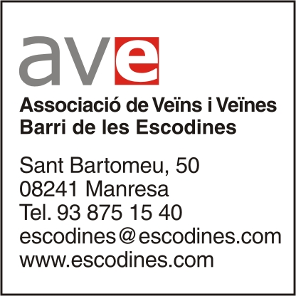

Activitats maig 2007

- Dimarts 1 de maig, excursió matinal a Montserrat. Se sortirà a les 5 de la matinada del Pont Vell. Es recomana portar aigua, esmorzar i calçat adequat. Tornada lliure. Opció lliure de dinar a Monistrol, prèvia reserva al telèfon 93 875 15 40. Preus dinar: 17 euros (adults) i 8 euros (menors). Organitza: A VV Escodines.

- Dijous 3 de maig, 18:00 h, a la Sala d’actes del Casal de les Escodines Xerrada “Voluntaris i voluntariat”. Entrada lliure. Organitza: AVV Escodines (Punt d’atenció).

- Dimarts 8, 15 i 29 de maig Taller de “L’assertivitat i les habilitats socials” a les 18:00, a càrrec del Sr. Albert Rubí (Psicòleg de l’ISEP Clínic de Manresa). Organitza: AVV Escodines (Aula del Coneixement).

- Dimecres 9 de maig, 18:00 h, a la Biblioteca “Jaume Perramon” (Casal de les Escodines), tertúlia literària sobre El temps de les cireres de Montserrat Roig. Entrada lliure. Organitza: AVV Escodines (Club de Lectura).

- Dijous 10 de maig :00 h, a la Sala d’actes del Casal de les Escodines Xerrada “La seguretat al carrer i a la llar”, a càrrec de la sra. Montse Biosca (Membre del Cos dels Mossos d’Esquadra) Entrada lliure. Organitza: AVV Escodines (Punt d’atenció).

- Dimarts 22 de maig, tot el dia, visita cultural a Montblanc. Informació a Pol de Cultura de les Escodines. Organitza: AVV Escodines (Aula del Coneixement).

- Fins al 31 de maig, a la Galeria d’Art de la Biblioteca (Casal de les Escodines), exposició de pintures d’Anna Hermoso. Horaris: de dilluns a divendres, 17:00-20:00 h. Organitza: AVV Escodines.

- Tot els divendres de 19:30 h a 20:30 h, al Casal de les Escodines, nou taller de ball country. Informació i inscripcions al Casal de les Escodines. Organitza: A VV Escodines (Pol de cultura).

